Отчет о проделанной работе в области здоровьесберегающих технологий в МБОУ «НОШ г.Бодайбо»
«Я не боюсь еще и еще раз повторить: забота о здоровье – это важнейший труд воспитателя. От жизнерадостности, бодрости детей зависит их духовная жизнь, мировоззрение, умственное развитие, прочность знаний, вера в свои силы».
В.А.Сухомлинский

1.Введение.
В настоящее время состояние Российского государства, высочайшие темпы его развития предъявляют все более высокие требования к человеку и его здоровью. Особо актуальным становится вопрос состояния здоровья детей.
Приобщение к миру физической культуры детей начинается с создания условий для достижения оптимального уровня двигательной активности детей в соответствии с их возрастными и индивидуальными особенностями. Работа моя направлена на обогащение двигательного опыта дошкольников, совершенствование техники выполнения ими основных движений, развитие у детей необходимых двигательных качеств, умений и способностей.
Правильный, гибкий режим дня, выстроенный с учетом физиологических потребностей детей, особенности их возраста, состояния здоровья - это непременное условие здорового образа жизни и основа рациональной организации жизнедеятельности воспитанников в детском саду.
Приоритетным направлением в своей работе считаю физкультурно-оздоровительную работу, которая включает в себя: систему эффективного закаливания; комплекс психолого-педагогических и коррекционных мероприятий; организацию двигательного режима.
Задачи:
- создание благоприятных условий для полноценного проживания ребенком дошкольного детства;
- укрепление здоровья детей;
- приобщение к здоровому образу жизни;
- всестороннее развитие психических и физических качеств в соответствии с возрастными и индивидуальными особенностями;
- формирование потребности в ежедневной двигательной активности.
Работая в детском саду 17 лет, проанализировав причины детских заболеваний, я пришла к выводу о необходимости решать эти проблемы в области здоровьесбережения комплексно. Данные задачи объединяют и сплачивают работу всех участников образовательного процесса нашего учреждения.
Работа над проектом, по реализации программы рассчитана на 3 года.
2.Объект исследования.
Исследование физического развития и физической подготовленности детей 4-7 лет.
3. Методы.
Чтобы обеспечить воспитание здорового ребенка, моя работа в нашем образовательном учреждении построена в следующих направлениях:
- создание условий для физического развития и снижения заболеваемости детей;
- повышение мастерства и деловой квалификации педагогов;
- комплексное решение физкультурно-оздоровительных задач в контакте с медицинскими работниками;
- воспитание здорового ребенка совместными усилиями образовательного учреждения и семьи.
Формы организации физического воспитания в дошкольном учреждении представляют собой воспитательный комплекс разнообразной деятельности детей, основу которой составляет двигательная активность ребенка. Совокупность этих форм создает определенный двигательный режим, необходимый для полноценного физического развития и укрепления здоровья детей.
К формам организации физического воспитания детей относятся:
- физкультурные занятия и динамические паузы;
- физкультурно – оздоровительные мероприятия, которые включают в себя: утреннюю гимнастику, физкультминутки, закаливающие процедуры в сочетании с физическими упражнениями;
- организация работы по физическому воспитанию детей. Сюда входят: подвижные игры, прогулки, индивидуальная работа с отдельными детьми и с небольшими группами, самостоятельные занятия детей различными видами физических упражнений, праздники и развлечения.
- Утренняя гимнастика является одним из важнейших компонентов двигательного режима детей. Она направлена на оздоровление, укрепление, повышение функционального уровня систем организма, развитие физических качеств и способностей детей, закрепление двигательных навыков .
Цель зарядки – заинтересовать ребенка так, чтобы, получая новую информацию или вспоминая старую, он выполнял все это в движениях.
В процессе утренней гимнастики использую музыкальное сопровождение, которое создает у детей эмоциональный подъем, радостное ощущение жизни. 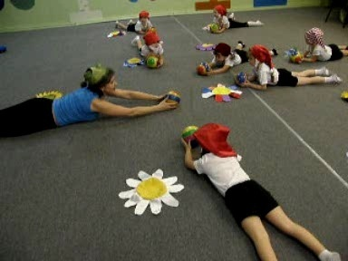
- Физкультурные занятия – основная форма организованного, систематического обучения детей физическим упражнениям. Специальной задачей занятий является последовательное обучение детей всех возрастных групп правильным двигательным навыкам и их совершенствованию. Физкультурные занятия разнообразны по содержанию. Однако при этом обязательно сохранение ясных и четких задач, соблюдение последовательности прохождения программы, а также учет возрастных и индивидуальных особенностей детей. В соответствии с кривой работоспособности организма физкультурные занятия состоят из трех взаимосвязанных частей: вводной, основной и заключительной. 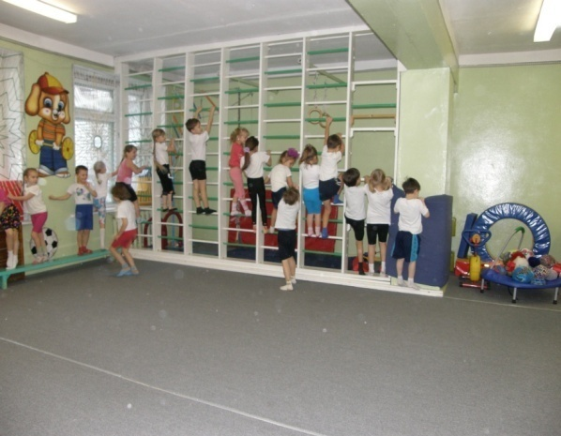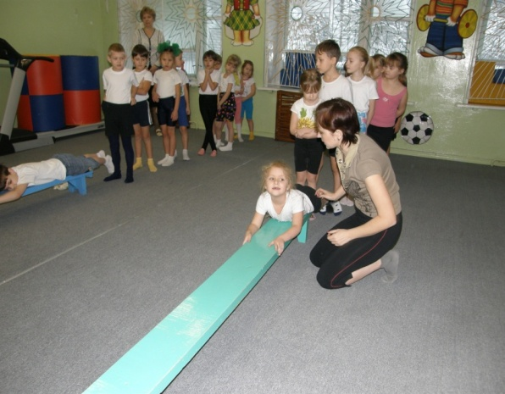
- Физкультурные занятия на воздухе провожу один раз в неделю,
если позволяет температурный режим. На этих занятиях обучаю детей элементам спортивных игр, таких, как: городки, футбол, баскетбол, хоккей.
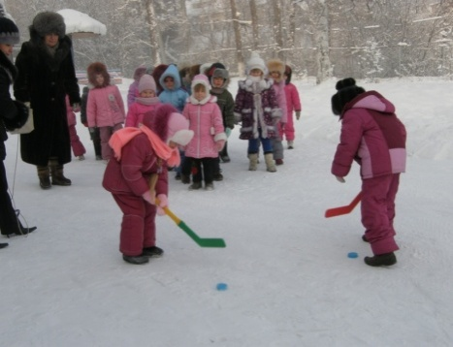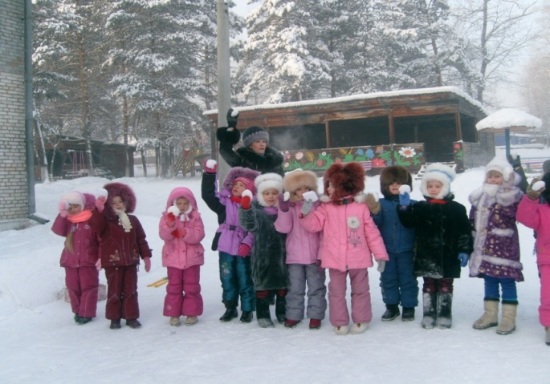
В зимнее время провожу игры с санками, катание с горки, метание снежков.
- Третье занятие – динамические паузы стараюсь проводить в игровой форме (это занятие строю на подвижных играх, последовательность и характер двигательного материала предусматривает ту же структуру занятия); а также с использованием тренажеров или в игровом лабиринте. Подбор физических упражнений для занятий определяется ранее составленным планом работы на основании «Программы воспитания и обучения в детском саду».
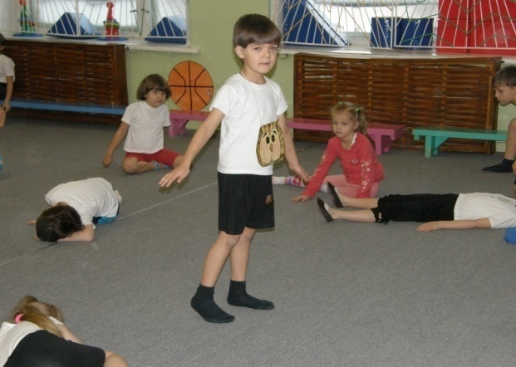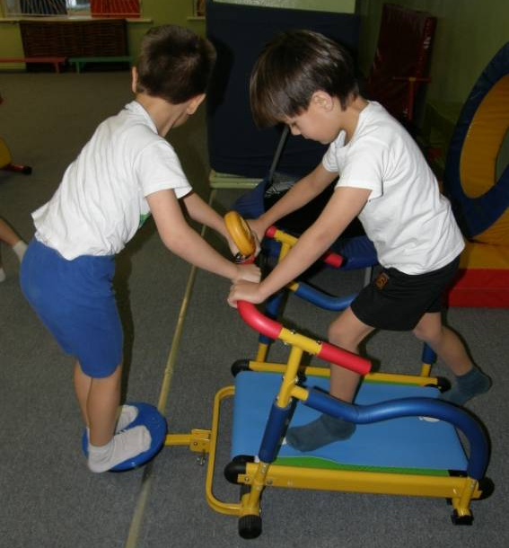
В своей работе практикую проведение интегрированных занятий. Интеграция – одно из важнейших и перспективных методологических направлений становления современного образования.
«Собственно интеграция» означает «объединение нескольких учебных предметов в один, в котором научные понятия связаны общим смыслом и методами преподавания».

Интеграция в образовании проявляется в том, что суммарное воздействие образовательных компонентов на воспитанников во много раз активнее и предпочтительней, чем влияние каждого из них по отдельности, что обеспечивает позитивный результат обучения и воспитания.
Среда является одним из основных средств развития личности ребенка, источником его индивидуальных знаний и социального опыта.
В нашем образовательном учреждении созданы все условия для обеспечения детей благоприятным уровнем двигательной активности в процессе разных форм физического воспитания детей, имеются все необходимые ресурсы, различное оборудование.
Многообразие оборудования дает возможность продуктивно его использовать в разных видах занятий по физической культуре, при этом создавая их вариативное содержание для развития произвольности движений детей, их самостоятельности и творческих замыслов.
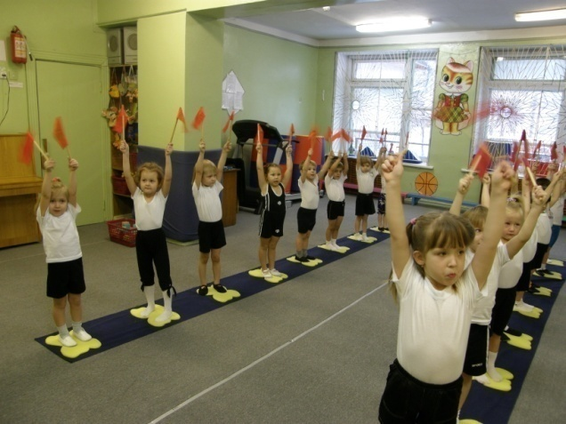
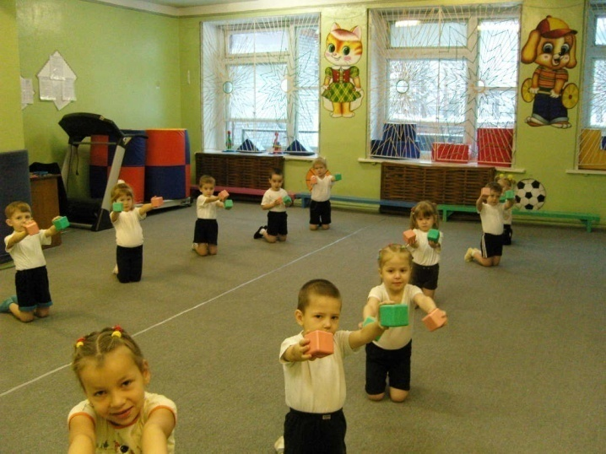
Комплекс упражнений общеразвивающего воздействия с различным пособиями и предметами (мячом, обручем, гимнастической палкой, кубиками, флажками и т.д.) оказывает огромное влияние на развитие разных групп мышц и укрепление мышечного тонуса.

В процессе выполнения разных видов упражнений с использованием пособий у детей формируются двигательные навыки (прыжки на батуте, через скакалку, лазание по канату).
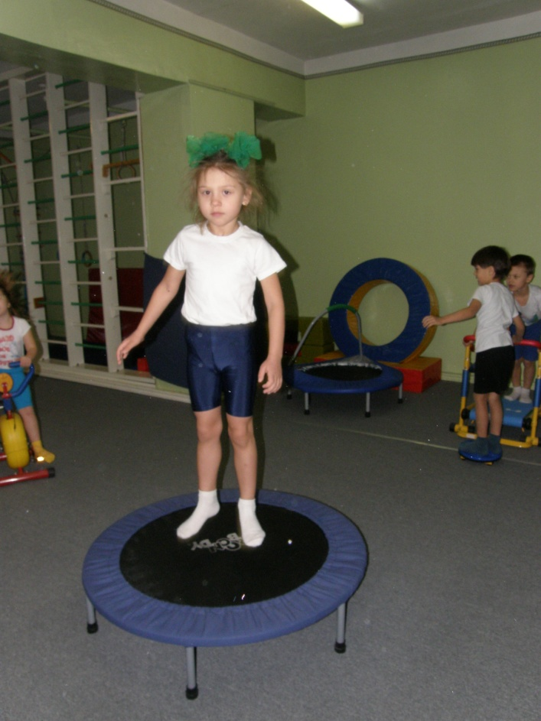
Во время занятий с использованием физкультурного оборудования создаю вариативные и усложненные условия для выполнения различных физических упражнений. Например, дети, преодолевая полосу препятствий, состоящую из разных модулей, совершают множество движений: ходьба и бег по гимнастической скамейке, пролезание в туннеле, подлезание под дуги, прыжки на батуте и т.д. При этом дети проявляют ловкость, выносливость, быстроту реакции, а также смелость, решительность и находчивость.
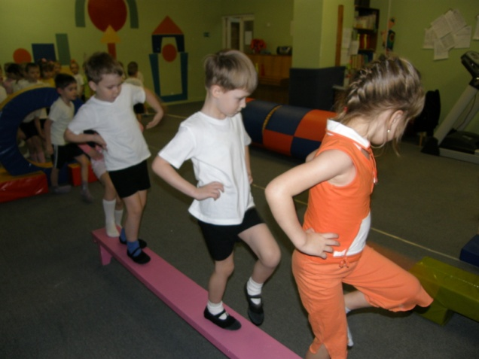
Занятия на тренажерах: «беговой дорожке», «велотренажере», «мини-степпере» стимулируют развитие мышц ног, координации движений.

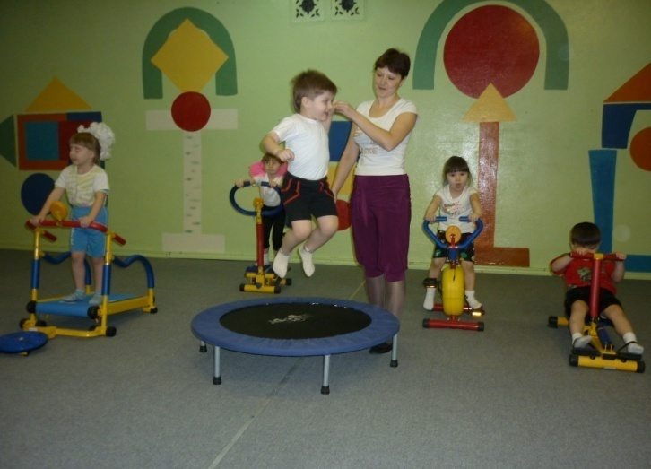

Для укрепления мышц стопы и профилактики плоскостопия широко использую различные массажеры, мелкие предметы (для захвата пальцами ног), ребристые доски.
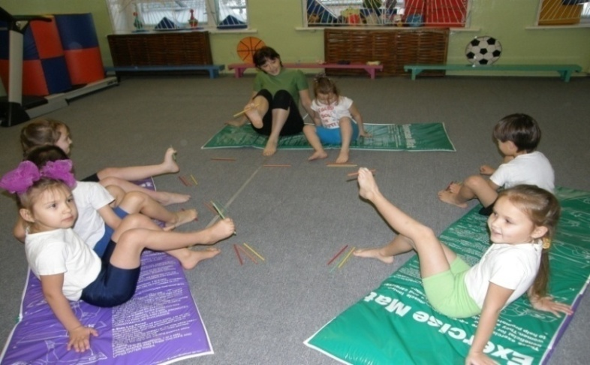
Формированию правильной осанки способствуют физические упражнения, выполняемые у гимнастической стенки, с гимнастическими палками, ходьба с мешочком на голове и другими предметами.
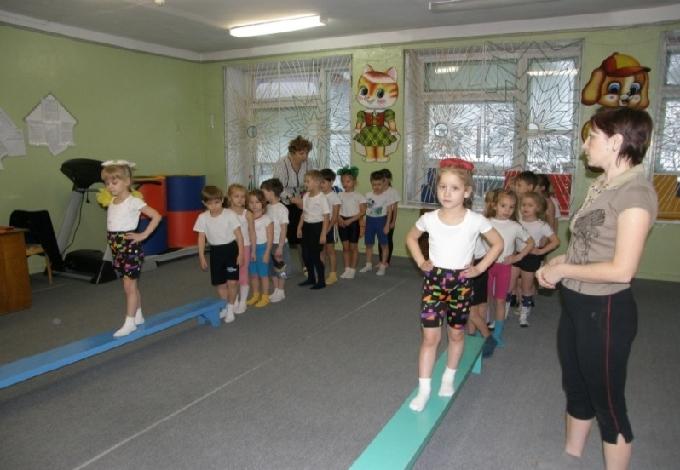
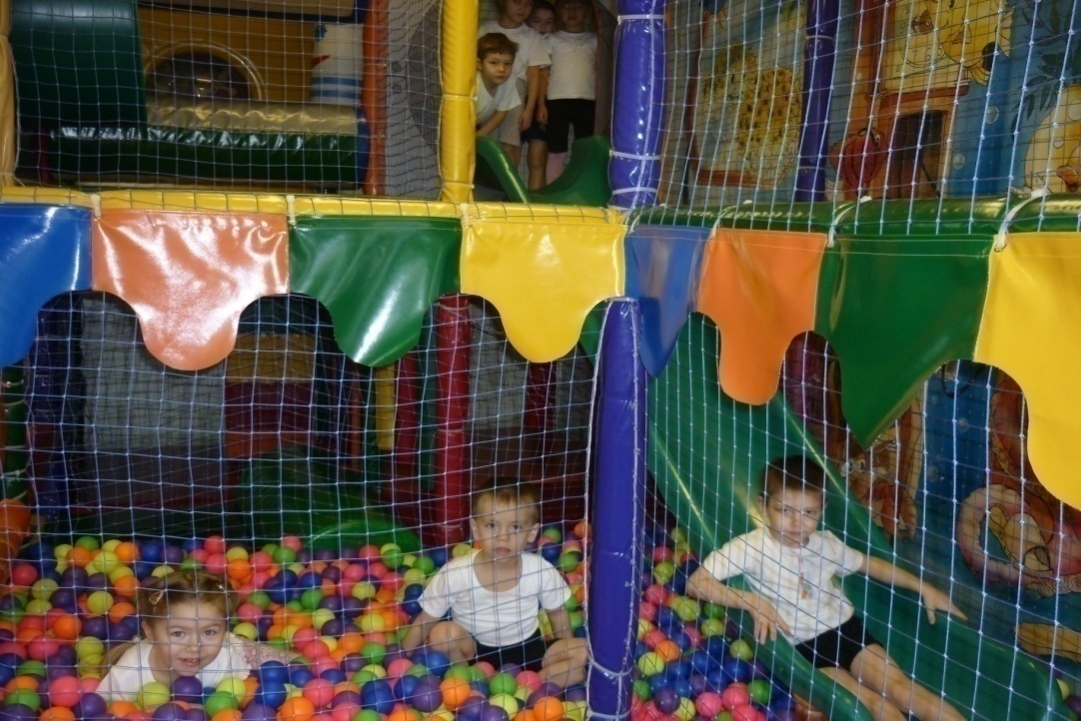
Для развития движений детей большое значение имеет ощущения «мышечной радости». Занятия в «игровом лабиринте» способствуют развитию волевых усилий, обогащению двигательного опыта, раскрытию их функциональных возможностей.
Нетрадиционное оборудование, сделанное своими руками, совместно с родителями, формирует у них навыки аккуратного и бережного обращения. Занятия, проведенные с данными пособиями, вызывают у дошкольников положительные эмоции.
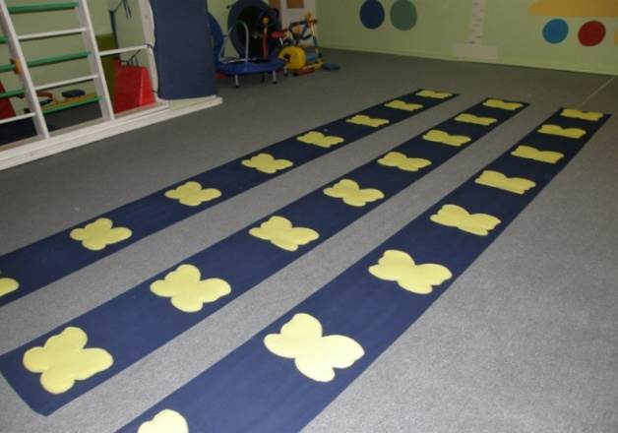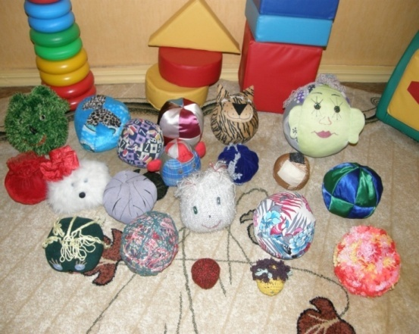
Огромное значение для развития моторики и оздоровления детей имеет оснащение физкультурным и спортивным оборудованием площадок на участке дошкольного учреждения. На территории нашего учреждения установлен игровой спортивный городок. Занятия в нем способствует повышению двигательной активности в процессе разнообразной самостоятельной деятельности дошкольников на воздухе.
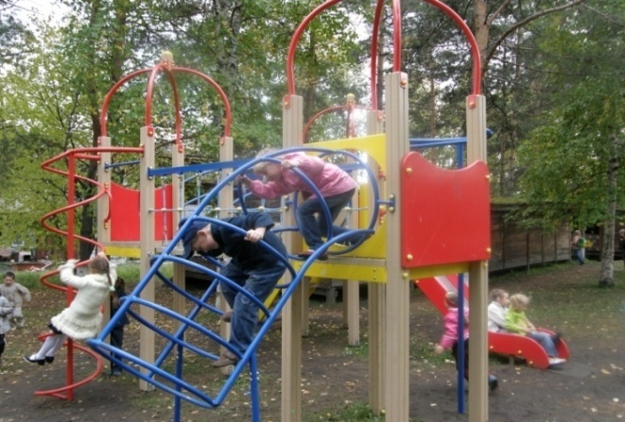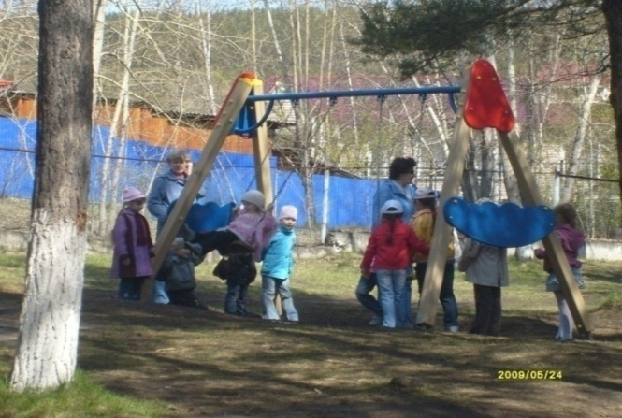
Вывод: целесообразный подбор и рациональное использование физкультурного оборудования, а также пособий на занятиях по физической культуре способствует развитию двигательной сферы детей, формированию разнообразных двигательных умений и навыков, развитию физических качеств и творческих способностей, воспитанию нравственно-волевых качеств, повышению интереса к разным спортивным играм и физическим упражнениям. Наряду с этим решаются задачи, направленные на укрепление здоровья детей и их полноценное психофизическое развитие.
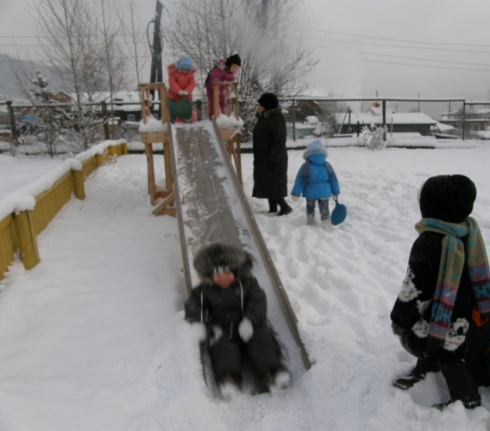
Особое внимание в режиме дня нашего учреждения уделяется проведению закаливающих процедур, способствующих укреплению здоровья и снижению заболеваемости. Закаливание – самое эффективное средство тренировки и совершенствования защитных механизмов организма человека, повышение его устойчивости к погодным условиям. По мнению Гиппократа, закаливание «укрепляет тело, делает его упругим и удобоподвижным».
Закаливающие мероприятия, как важная составная часть физической культуры, содействует созданию обязательных условий и привычек здорового образа жизни. При этом надо помнить, что закаливание предполагает не одну какую – либо закаливающую процедуру, а целый комплекс мероприятий, тесно связанный со всеми другими, составляющими режим дня.
Режим дня – это четкий распорядок жизни в течение суток, предусматривающий чередование бодрствования и сна, а также рациональную организацию различных видов деятельности.
В нашем образовательном учреждении, режим дня предусматривает вариативность всех режимных моментов, сохраняет общую продолжительность основных компонентов, носит в целом динамический характер. Режим дня строится с учетом индивидуального подхода, в зависимости от сезона и погодных условий.
Утренняя встреча детей включает в себя минутку здоровья. Дети преодолевают полосу препятствий, одновременно проговаривая различные звукокомплексы, что стимулирует функции речедвигательного аппарата и слухового анализатора, регулирует дыхание.
В утреннее время предлагаем детям оздоровительный напиток из лимона, и плодов шиповника, который является питательным для растущего детского организма, бодрит, так как содержит витамины, повышает иммунитет – способность организма противостоять болезнетворным микробам и конечно утоляет жажду в теплом и прохладном виде.
После утренней гимнастики в спортивном зале дети моют лицо, шею, руки, что служит закаливающей процедурой.
Двигательная активность перед занятием включает в себя различные игры, способствующие эмоциональному настрою, организации детей на учебную деятельность.
В регламентированную деятельность так же включены различные элементы здоровьесберегающих технологий. Прежде всего, это физминутки на занятиях, как одна из форм двигательной активности.
Небольшой по интенсивности и времени комплекс физических упражнений, средство активного отдыха от статических напряжений. Физминутки способствуют повышению внимания и активности на занятиях, лучшему усвоению учебного материала.
Игры – массажи, пальчиковая гимнастика со словами во время занятий помогают убрать напряжение не только с самих рук, но и с губ, снимают умственную усталость.
Между занятиями провожу игры малой или средней подвижности. Подвижную игру можно назвать важнейшим воспитательным инструментом, способствующим развитию физических и умственных норм, правил поведения, этических ценностей общества.
Дыхательная гимнастика укрепляет и оздоравливает организм детей, развивает дыхательную мускулатуру, повышает сопротивляемость организма к простудным и другим заболеваниям. В своей работе использую дыхательную гимнастику по методу А.Н.Стрельниковой и в системе йоги.
Заботясь о соматическом здоровье, не следует забывать и о психологическом здоровье ребенка, чтобы не нарушать гармоничные взаимоотношения с миром. Использую нетрадиционные приемы деревотерапии.
Гимнастика после дневного сна – одна из форм оздоровительной работы. Пробуждение детей происходит под звуки плавной музыки, громкость которой медленно нарастает, что создает радостный эмоциональный фон. Гимнастика в постели направлена на постепенный переход детей ото сна к бодрствованию. Включает такие элементы, как потягивание, поочередное и одновременное опускание и поднимание рук и ног, перекрестное и параллельное движение рук ног, поднятых перпендикулярно относительно туловища, различные упражнения в положении «лежа на боку», «сидя», «лежа на животе». Длительность гимнастики в постели – 2-3 минуты.
«Игровые дорожки» (корригирующие дорожки) использую в сочетании с контрастными воздушными ваннами после дневного сна для повышения двигательной активности, оздоровления детей дошкольного возраста. «Игровую дорожку» обозначаем в спальне и групповой комнате импровизированными спортивными снарядами и инвентарем. К концу дневного сна температура в игровой комнате снижается до 13 - 16 градусов. Предметы располагаем так, чтобы все воспитанники могли заниматься одновременно, переходя от одного снаряда или инвентаря к другому. В течение 1-1,5 мин дети попеременно в «холодном» и «теплом» помещениях ходят по корригирующим дорожкам, выполняют циклические упражнения (ходьба, бег, танцевальные упражнения),т.е. принимают воздушно-контрастную ванну. Холодный воздух воздействует на рецепторы кожи, тем самым приспосабливая организм ребенка к температурным перепадам.
Таким образом, одновременно решаются сразу несколько задач: оздоровление детей, развитие двигательного воображения, формирование осмысленной моторики. А главное – все это доставляет детям огромное удовольствие.
Введение в режим дня подвижных игр и упражнений, развивающих координацию движений, силу, ловкость, выносливость, повышает двигательную активность, способствует правильному формированию стопы, совершенствует физическое развитие, вписываясь тем самым в общий комплекс оздоровления.
Для улучшения условий обучения осуществляю преемственную связь в работе с родителями.
Основа будущей личности, ее фундамент закладывается уже в первые годы жизни ребенка. Л.Н.Толстой в свое время отмечал, что от пятилетнего возраста до взрослого в воспитании только шаг, а от периода новорожденности до пяти лет – страшное расстояние. Эти слова говорят о необходимости правильного воспитания ребенка, как в семье, так и в детском саду.
Для организации совместной деятельности детского сада и семьи использую следующие формы работы:
- Информирование родителей о физическом развитии и физической подготовленности детей;
- Проведение собраний по вопросам организации физкультурно – оздоровительной работы;
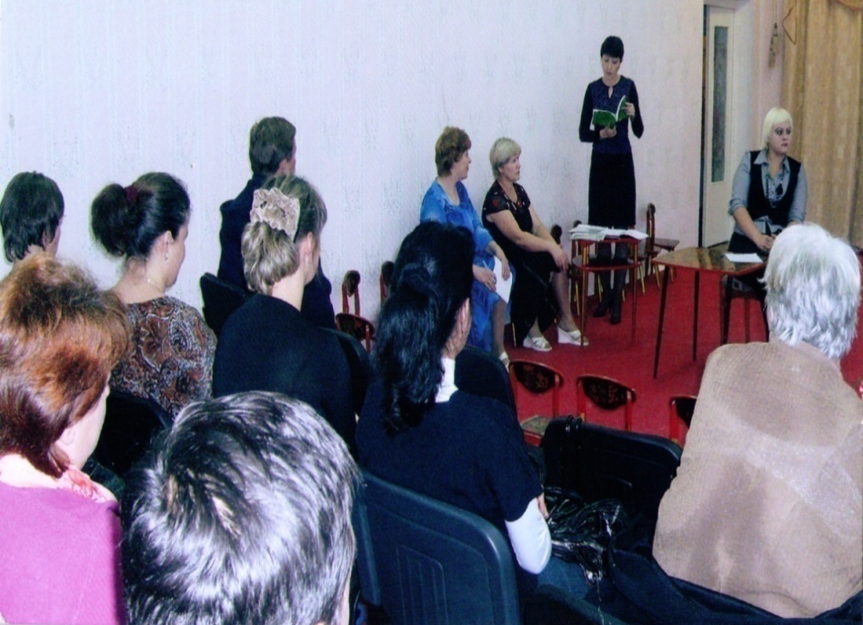
- Анкетирование;
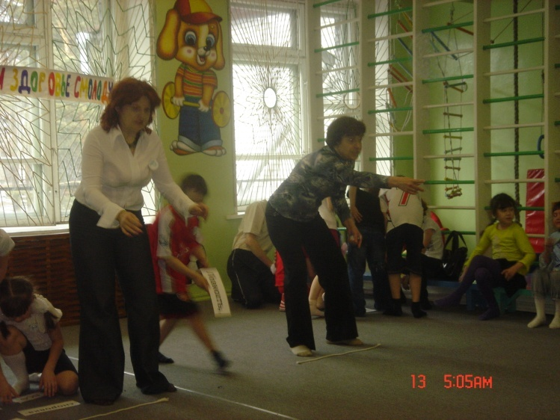
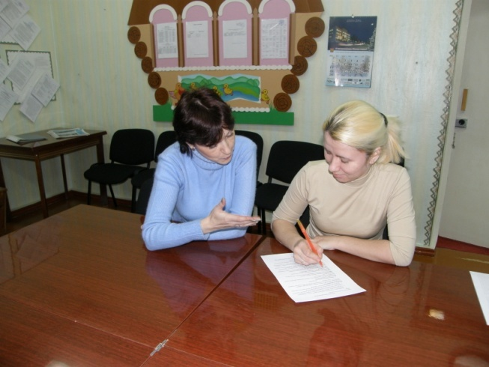
Проведение совместных интегрированных мероприятий (участие в днях здоровья, спортивных праздниках, досугах). Родители видят своего ребенка в коллективе сверстников, сравнивают его физическую подготовку с физической подготовленностью других детей. Кроме того, родители убеждаются в том, что физические упражнения помимо радости приносят пользу – ребенок учится преодолевать себя;

- Родительские уголки и тематические консультации в приемных учреждения; индивидуальные консультации;

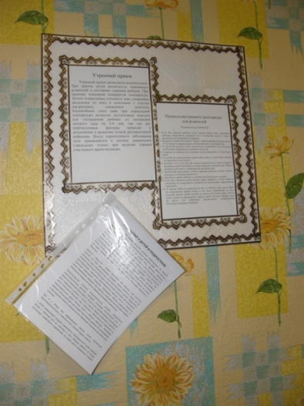
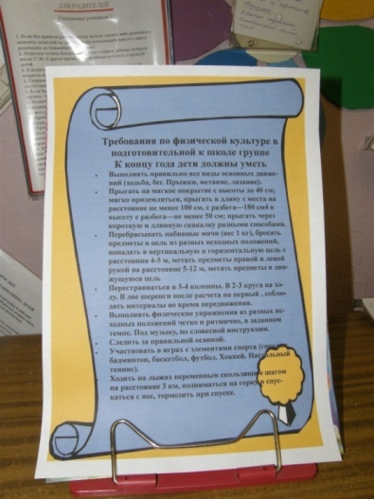

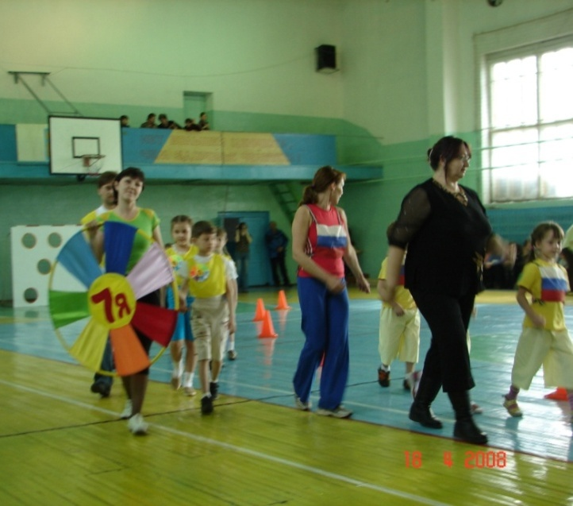
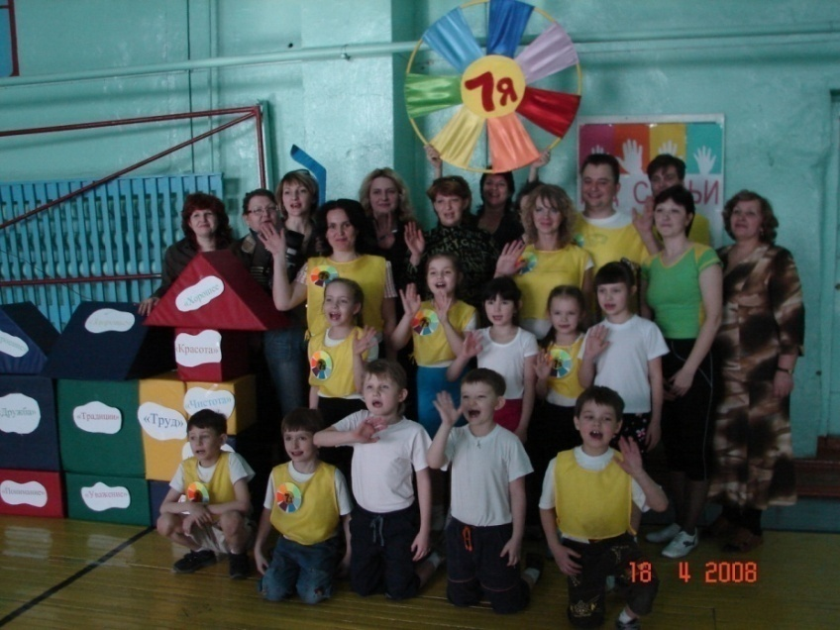
Участие в городских и районных мероприятиях;

- Смотр строевой песни. Данное мероприятие уже на протяжении 8 лет является нашей традицией, в которой принимают участие дети старшего дошкольного и младшего школьного возраста. Родители оказывают помощь в подготовке и его организации.
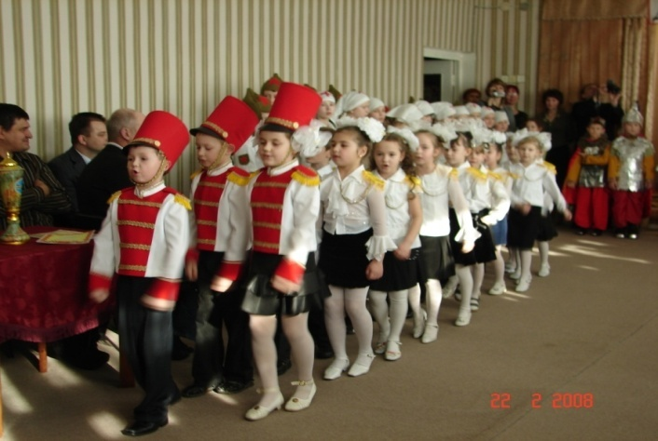
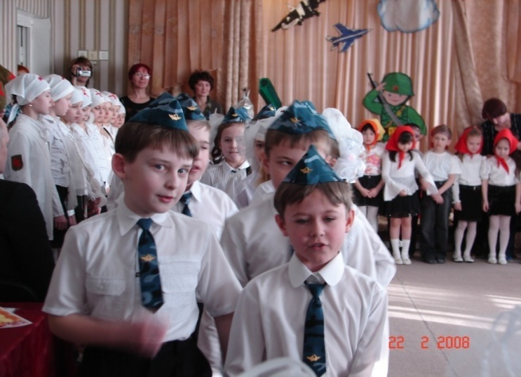
Смотр песни формирует представления о доброте, честности, дружбе, справедливости; воспитывает гражданско – патриотические чувства через изучение государственной символики России, любовь к Родине, к нашему городу; воспитывает дисциплинированность, организованность, коллективизм, нравственно-волевые качества личности.
Осуществляю преемственную связь в работе с коллегами:
- Интегрированные мероприятия;
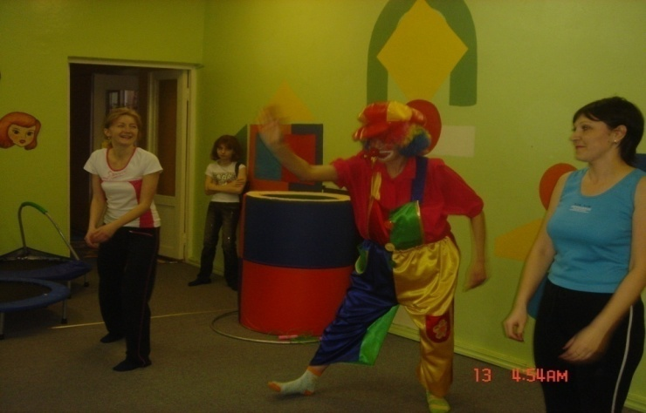

- Беседы с воспитателями об уровне физического развития их воспитанников;
Оказание методической помощи в подборе литературы для проведения физкультурно – оздоровительной работы;

- Консультации по проведению утренних гимнастик, дыхательных упражнений, гимнастики после сна и т.д.;
Совместная работа по оформлению спортивных уголков в группах.
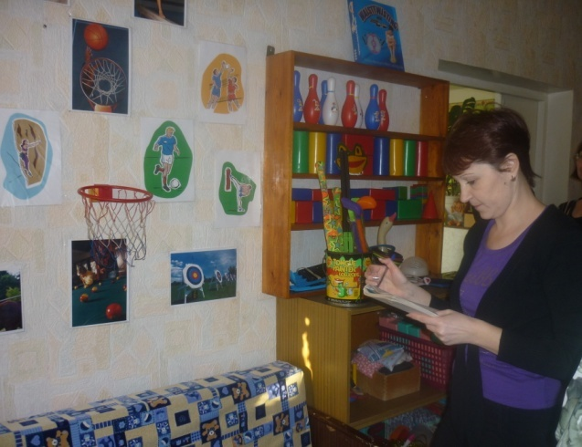
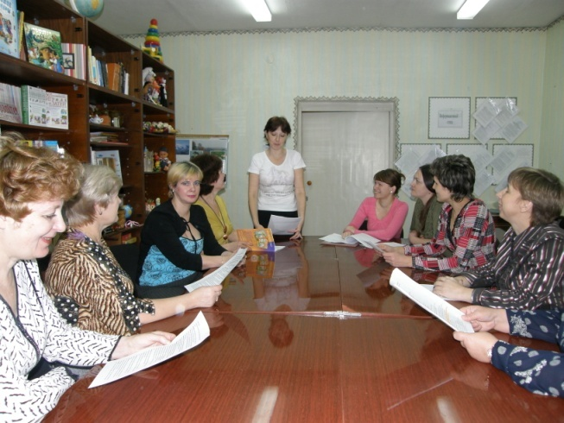
Все эти воспитательно–оздоровительные мероприятия позволяют выработать разумное отношение детей к своему организму, привить необходимые санитарно–гигиенические навыки, наилучшим образом приспособить ребенка к постоянно изменяющимся условиям окружающей среды.
4. Результаты исследований.
Одной из главных задач развития физических качеств у детей является осуществление медико-педагогического контроля за уровнем двигательных навыков. Эту задачу при участии медиков я решаю с помощью контрольных тестов и методов наблюдения за детьми в процессе практической деятельности.
В настоящее время мониторинг является одним из основных методов продуктивного контроля деятельности практически любой организации.
Мониторинг физического развития и физической подготовленности детей 4-7 лет провожу два раза в год совместно с мед.работником (октябрь – май).
Анализ результатов тестирования детей 4-7лет показал, что антропометрические данные за 2008 – 2010 год в группе «Полянка» следующие:
Из 25 исследованных детей:
Год | Имеют избыточный вес | Низкий ростовой показатель | Соответствуют норме
2012(средняя группа – 4 года) | 3 чел.-12% | 5 чел.-20% | 17 чел.-68%
2013 (старшая группа – 5 лет) | 2 чел.-8% | 4 чел.-16% | 18 чел.-72%
2014 (подг. группа – 6 лет) | 2 чел.-8% | 2 чел.-8% | 21 чел.-84%
Данные физического развития позволяют определить количество гармонично развивающихся детей, а также детей, у которых есть проблемы: например, избыточная масса тела, низкие ростовые показатели, непропорциональность развития, значительно превышающая допустимые пределы, и т.д. Дети с избыточной массой тела и с низкими ростовыми показателями направляются на консультацию к эндокринологу.
Исследование физической подготовленности детей в детском саду провожу по следующим тестам:
- бег 30м, определение скорости в секундах;
- прыжки в длину с места;
- прыжки в высоту с разбега;
- метание «вдаль»

Средний показатель скорости при беге на 30м (укладываются в норматив):
2012 год | 2013год | 2014 год
4 года (норматив 8,8-10,5сек) | 5 лет (норматив 7,9-9,2сек) | 6 лет (норматив 7,5-7,8сек)
12 чел.-48% | 14 чел.-56% | 19чел.-76%

Прыжки в длину с места:
2012 год | 2013 год | 2014 год
4 года (норматив 70см) | 5 лет (норматив 80см) | 6 лет (норматив 100см)
13 чел.-52% | 17 чел.-68% | 22 чел.-88%

Средний показатель прыжков в высоту с разбега:
2012 год | 2013 год | 2014 год
4 года (норматив 35см) | 5 лет (норматив 40см) | 6 лет (норматив 50см)
10 чел.-40% | 14 чел.-56% | 18 чел.-72%

Средний показатель метания вдаль набивного мяча (вес 1кг):
2012 год | 2013 год | 2014 год
4 года | 5 лет | 6 лет
11 чел.-44% | 17 чел.-68% | 21 чел.-84%

Средние показатели свидетельствуют о том, что большинство детей выполняют нормативы, которые предусмотрены программой «Физическое воспитание в детском саду». С каждым годом у детей заметно улучшены показатели быстроты, ловкости, выносливости. С освоением техники, навыков выполнения движений, стабильности в проведении физкультурно-оздоровительной работы дети показали высокий результат.
Двигательные умения и навыки оцениваю по результатам наблюдения за детьми в следующих формах физического воспитания: прыжки в длину с места, с разбега, в высоту; лазание по гимнастической стенке разными способами; перебрасывание мяча в парах; ведение мяча; метание вдаль; бросание мяча вверх и ловля его руками; ходьба по гимнастической скамейке широким шагом.
Например, прыжки в длину с места, с разбега и в высоту в 2008 году успешно выполнили 82% детей, в 2012 – 98%, а в 2013 этот показатель возрос до 99%. Ведение мяча освоили в 2012-63%, в 2013,66%, в 2014-71%. С метанием вдаль справляются: 2012-82%; 2013-87%; 2014-91%.

5. Вывод.

Реализация проекта достигла своих целей. Двигательная активность играет важнейшую роль в развитии и укреплении здоровья ребенка, создавая энергетическую основу для роста и формирования систем организма и оказывая благотворное стабилизирующее действие на становление психических функций. Именно выносливость в сочетании с закаливанием обеспечивает надежный щит против самых распространенных среди детей острых респираторных заболеваний.

6.Прогноз.
Результаты наших исследований позволяют наметить основные пути совершенствования принципов оздоровления детей на основе использования эффективной системы закаливания контрастными методами, оптимизации двигательных режимов с применением циклических упражнений и использованием комплексного метода оздоровления, повышающими активность факторов неспецифической защиты организма ребенка. Предлагаемый подход к укреплению здоровья детей дошкольного возраста отличается высокой профилактической эффективностью, не требует использования дорогостоящей аппаратуры и материалов и безусловно занимает заметное место в системе оздоровительно-воспитательных мероприятий, планируемых в нашем дошкольном учреждении.
7.Программа действий.
- Организовать работу по обмену опытом как внутри дошкольного образовательного учреждения, так и на муниципальном уровне.
- Разработать оздоровительную программу дополнительного образования для работы с малоподвижными детьми.
- Продолжать работу по ознакомлению родителей с применением здоровьесберегающих технологий.
- Совместный выход педагогов, родителей и детей на каток, лыжную базу.

8.Список литературы:
- Рунова М.А. «Движение день за днем. Двигательная активность – источник здоровья детей». М., ЛИНКА-ПРЕСС, 2007г.
- Кузнецова М.Н. «Оздоровление детей в детском саду. Система мероприятий». М., Айрис-пресс, 2008г.
- Харченко Т.Е. «Утренняя гимнастика в детском саду». М.: Мозаика-Синтез, 2008г.
- Алямовская В.Г. «Современные подходы к оздоровлению детей в дошкольном образовательном учреждении». Москва : Педагогический университет «Первое сентября», 2005г.
- Бабенкова Е.А. «Здоров ли ваш ребенок?». М.: Вентана-Графф, 2003г.
- Пустынникова Л. «Нетрадиционные формы работы детского сада с семьей по физическому воспитанию детей». Пермь, 2000г.
- Махнева М.Д. «Здоровый ребенок». М.: АРКТИ, 2004г.
- Тарасова Т.А. «Контроль физического состояния детей дошкольного возраста». М.: ТЦ Сфера, 2005г.

